附件2

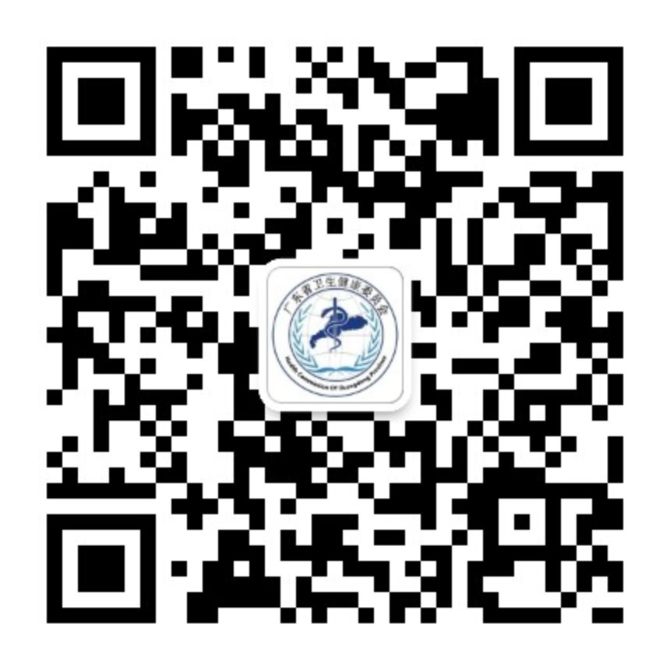
粤卫平台微信公众号二维码

